Unitat 1: Introducció als llenguatges de marques

- Introducció. Conceptes, evolució, classificació

- Obri la pàgina www.google.es en el navegador. Prem el botó dret del ratolí i marca l'opció "veure codi font".

- En què es diferencia un llenguatge de marques d'un llenguatge de programació?

- Visita la web https://es.wikipedia.org/wiki/Lenguaje_de_marcado#Mapa_de_los_lenguajes_de_marcas i explica 3 llenguatges de marques que hages trobat en aquesta pàgina (Introducció / història del llenguatge, principals usos, principals etiquetes i exemples d'ús).

- Què són les metadades? I els metallenguatges?

- Què vol dir que SGML ofereix extensibilitat, estructura i validació?

6. Busca a la web una fórmula expressada a MathML i busca información sobre el llenguatge DocBook.

- Organitzacións i estàndars

- Busca informació a Internet sobre ISO i W3C.

- Etiquetes, elements i atributs

8. Mirant el següent text:
<noticia>
<lloc país="Irlanda">Dublín</lloc>
<data>27/08/2021</data>
<desc>Últim dia per als professors en estades a l'estranger</desc>
</noticia>
Indica el nom d'una etiqueta, dos elements i d'algun atribut.

- HTML

- Explica en què es diferencien HTML i XHTML.

10. Al web http://web.archive.org hi ha còpies de pàgines web al llarg del temps. Compara l'aspecte actual d'almenys dues pàgines web amb les versions d'anys enrere.

11. Busca informació sobre Tim Berners-Lee.

- XML

12. Que és un dialecte XML?

13. Escriu un document XML que represente l'estructura i les dades que es mostren en el següent diagrama:
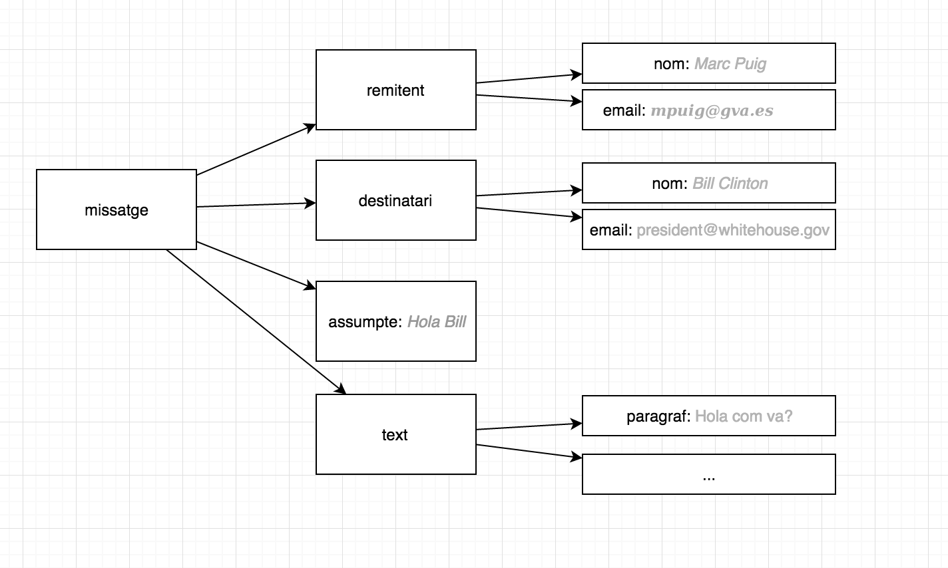
Completa el contingut del document de manera que el text complet siga el següent (tres paràgrafs en total):
- Hola com va?
- Fa molt de temps que no m’escrius. A vore si parlem.
- Una salutació.

14. Crea un document XML que emmagatzemi informació sobre animals mamífers.

15. Entra al web de l'ajuntament del teu municipi, consulta el codi font i busca un bloc de codi HTML que incompleixi amb les normes XML. Indica que norma o normes incompleix.

16. Comprova si el següent document XML està ben format:
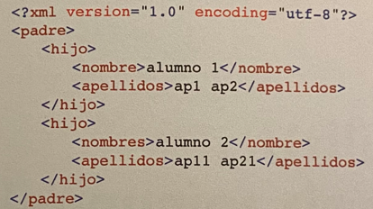

17.Atès el següent document XML, introdueix un altre llibre i específica l' element arrel de l' exemple.

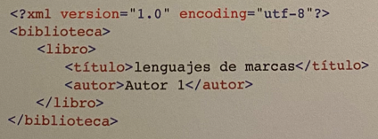

18. Localitza i descarrega un fitxer XML d'internet. Modifícalo perquè contingui algun error. Obre el fitxer amb un navegador web i comprova que el missatge i la posició de l' error són correctes.

- XML

19.Busca a internet un Servei web que proporcioni dades en format JSON sobre pel·lícules de cinema.

